M103040069簡志軒

1. FIFO:一個非常簡單的演算法，先進先出，但是不需要其他的輔助(reference bit)就可以有還不錯的效果。
2. OPTIMAL:一個非常有效率但很難達成的演算法，我們無法去預知未來的refernce是什麼，在我的作業中，我再找後面的reference也算一種interupt。
3. ARB:以fifo為基礎的演算法，但它所需要的資源更多，會造成更多interupt
4. 我的演算法:介於LRU和LFU中間以過去一段時間是否有使用以及加入更大的權重在每次的reference。

Mystring:我的想法是近期用過的page可能很快又會用到。

註:我的作業中每個演算法pagefault不會馬上寫回，會等到有需要及定期寫回。

RANDOM:

因數據非常接近故無法用折線圖

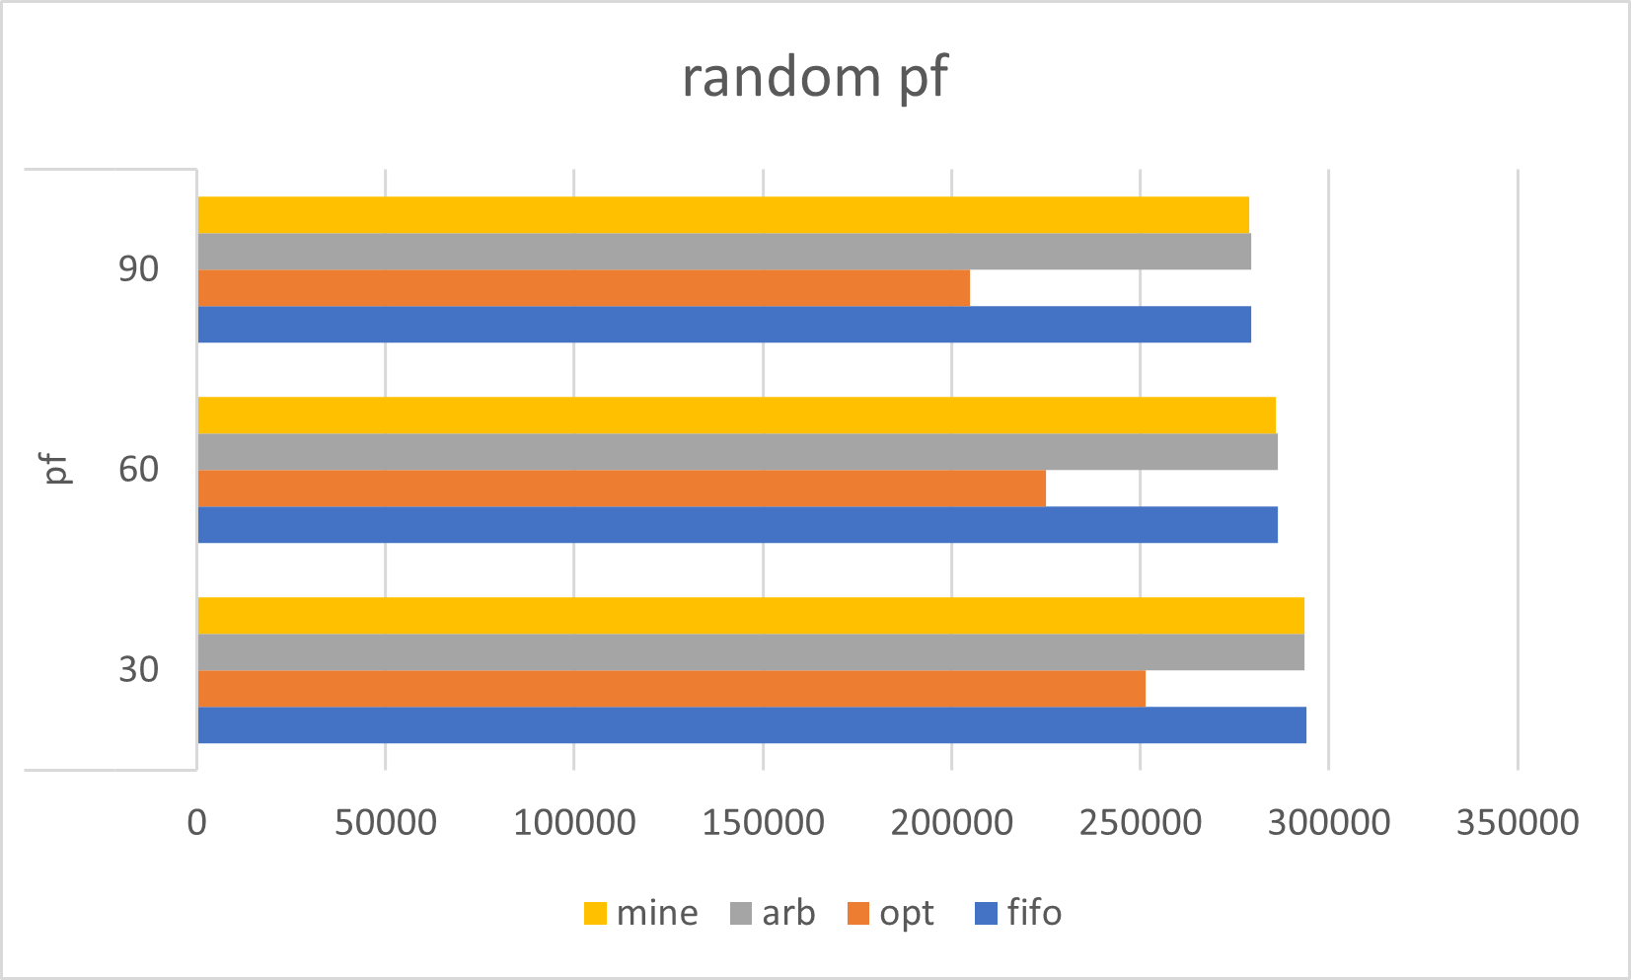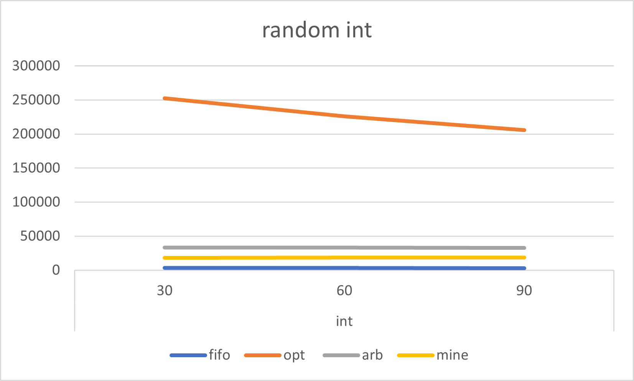

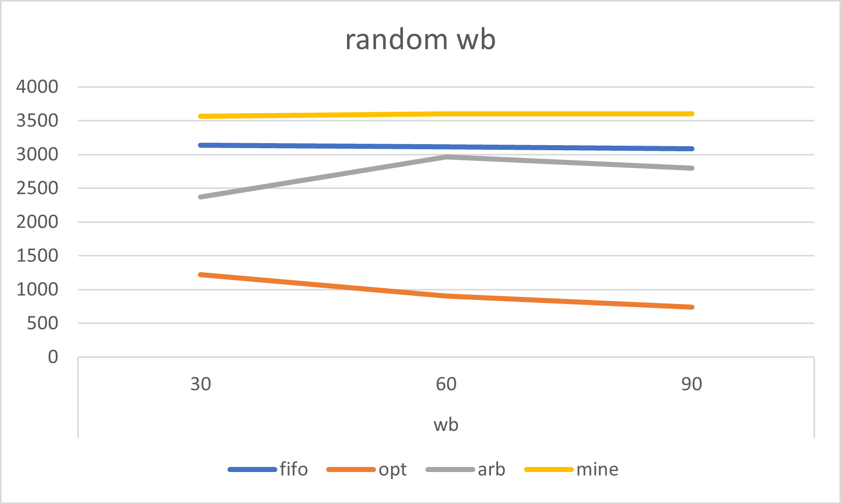

Locality:

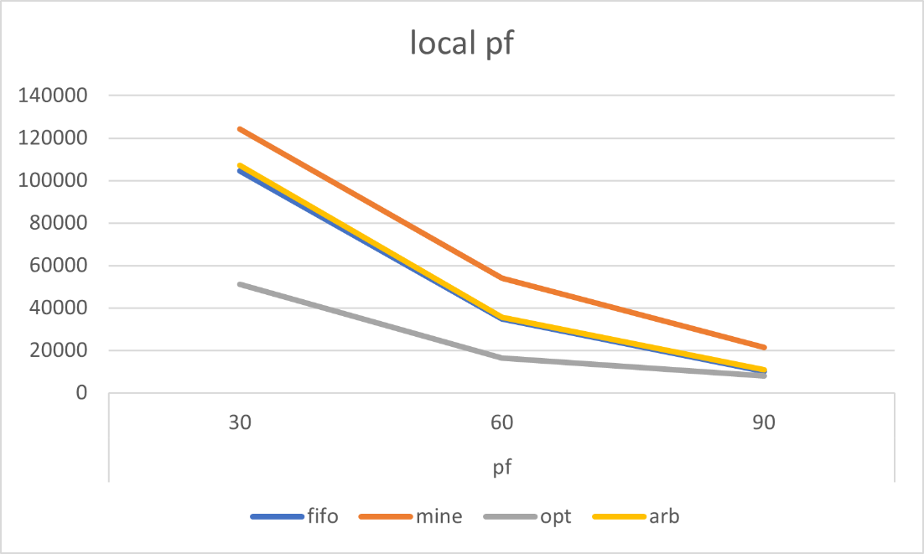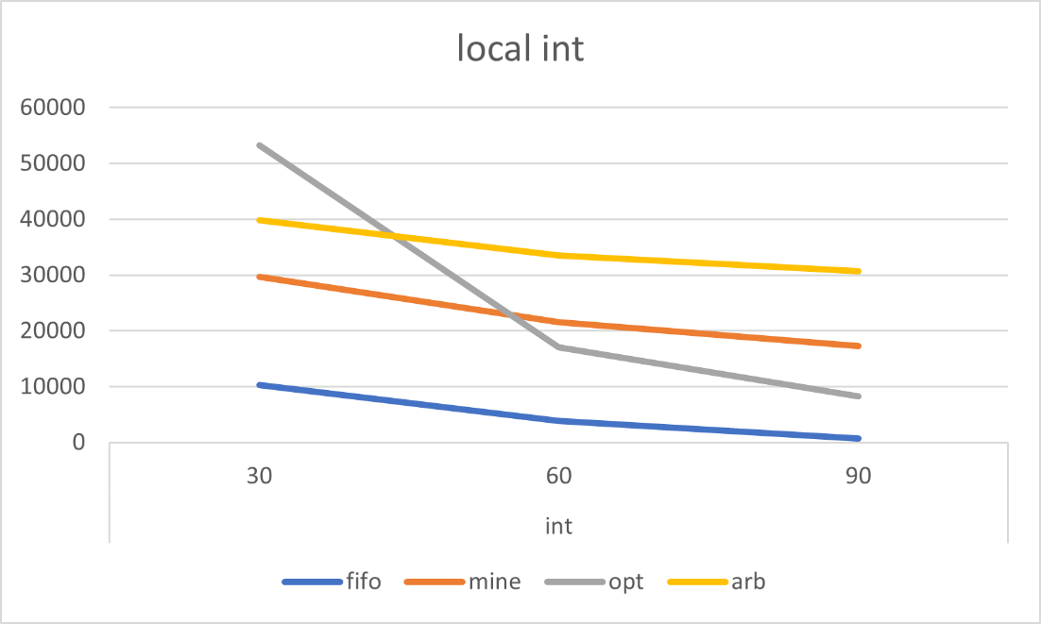

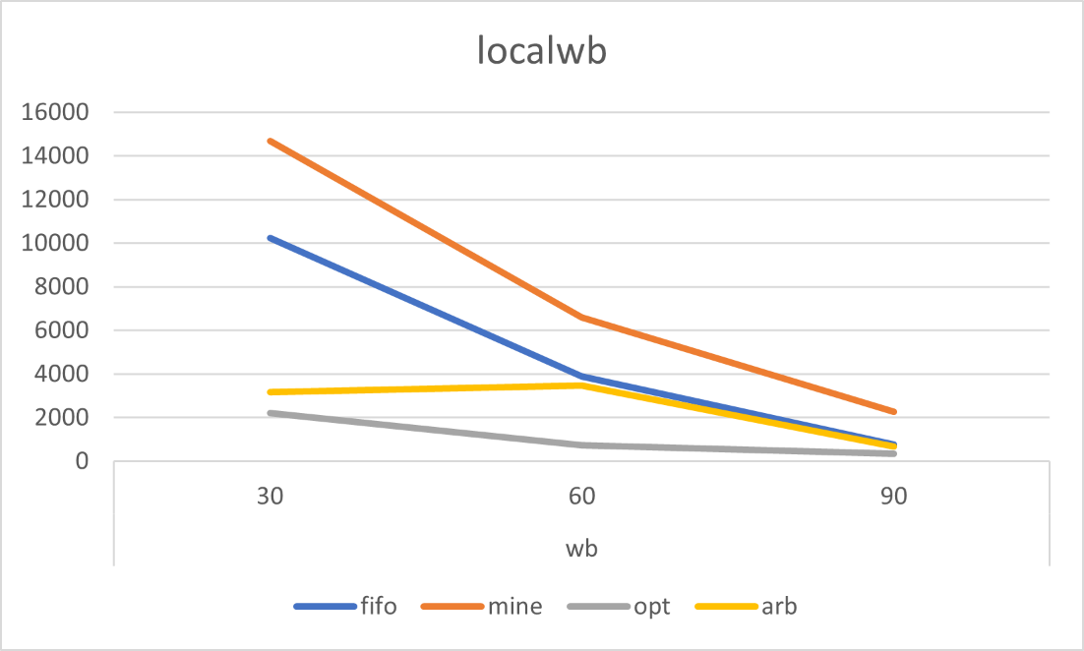

Mystring: